**红色足迹承精神,青春年华担责任**

**——我校学生顺利完成闵行区第二期中学生共产主义学校井冈山红色研学旅**

7月4日，闵行区第二期中学生共产主义学校80位师生踏上井冈山红色研学之旅。我校17建筑工程技术周俊杰、17装饰工程技术施琦两位同学参加了为期一周的红色研学培训班活动。

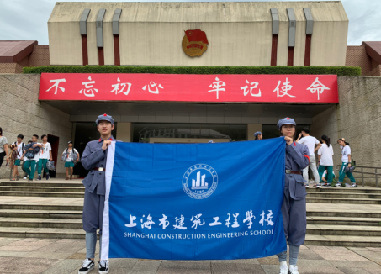7月5日上午，“红色足迹承精神，青春年华担责任”闵行区共产主义学校赴井冈山红色研学培训班正式开营。本次红色研学培训班活动内容丰富，“祭奠井冈英烈”仪式教学、“三湾改编”情景教学、“井冈山斗争与井冈山精神”专题教学、“学编红军草鞋”体验教学无不让师生们重温历史，了解红军的艰苦岁月，追寻历史足迹，让井冈山精神放射新时代光芒。

此次红色研学培训班活动只有短暂的一周，学生纷纷表示硕果累累，7月10日由闵行区教育局副局长刘兆利老师和基地老师共同为学员颁发结营证书。

我校团委在闵行区教育局团工委具体指导和校党委的直接领导下，始终坚持把青年思想引领作为头等大事，本次研学活动坚定了学生的理想信念，锤炼了学生的优秀品格，意义深远。